需要改的地方：

1、本部管理-项目管理-项目信息

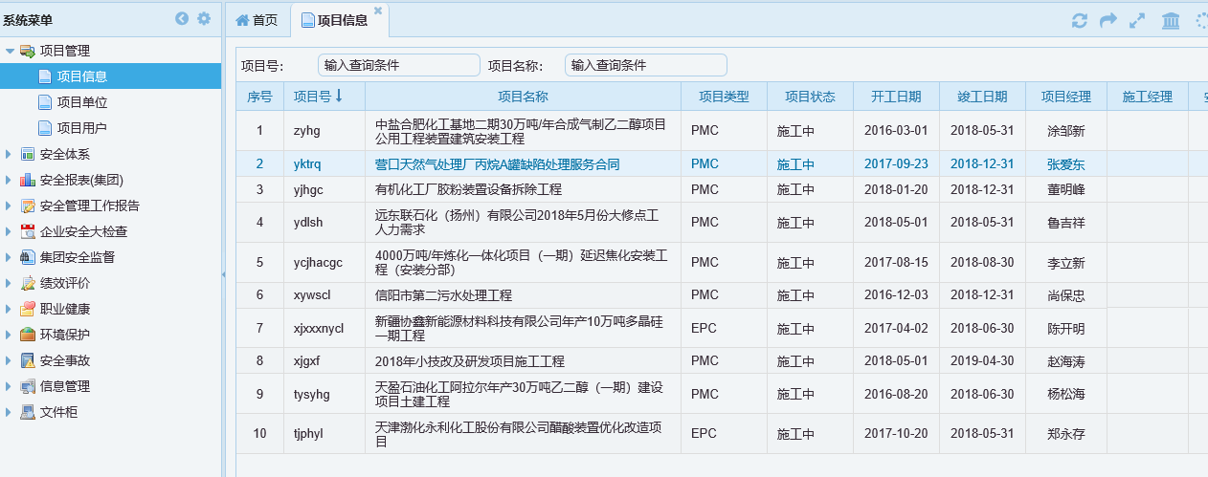

2、项目现场弹出的窗口

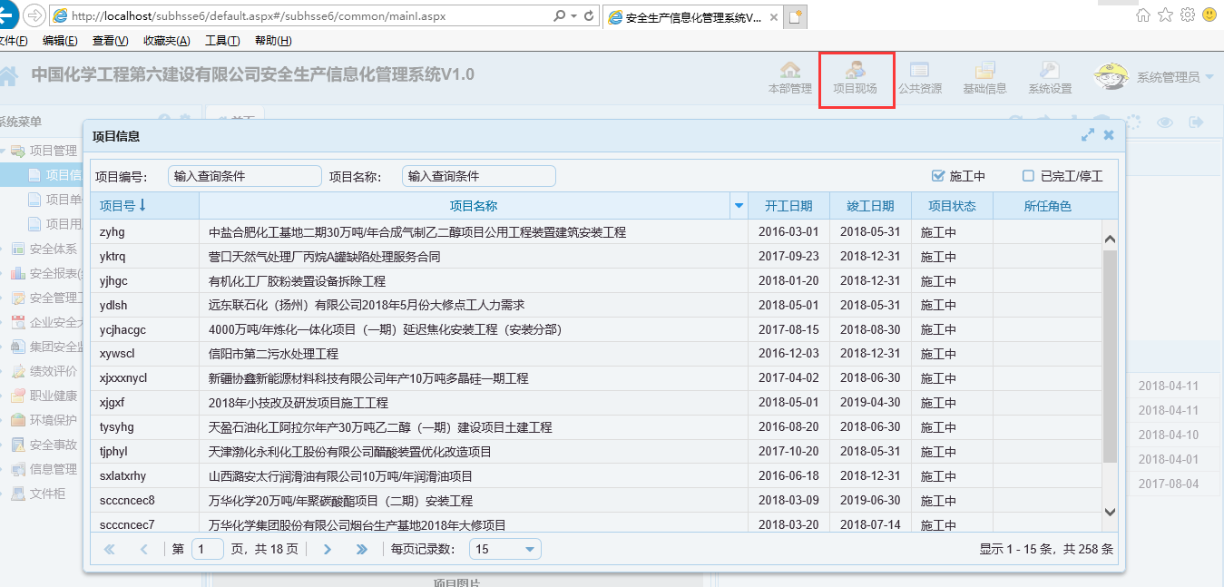

改成类似如下模式：

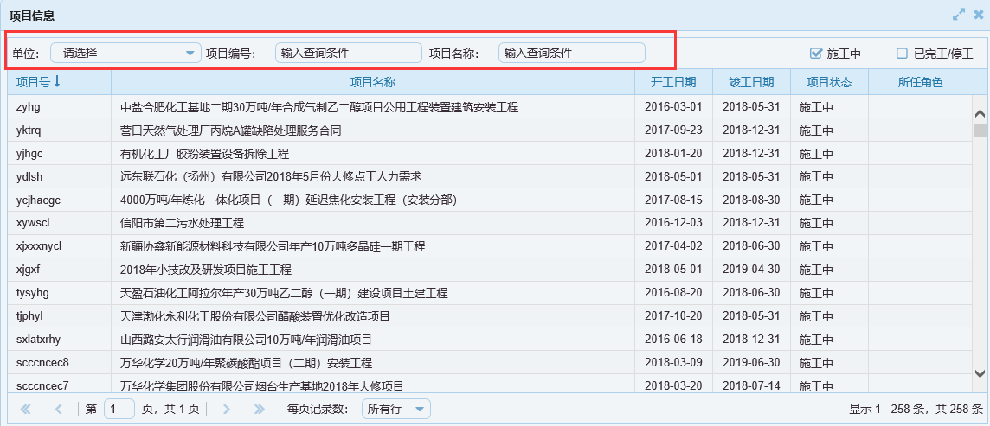

3、加一个查询统计表：

见附件：6在建项目